ΙΕΡΑ ΜΗΤΡΟΠΟΛΗ ΣΥΡΟΥ-ΤΗΝΟΥ
ΑΡΧΙΕΡΑΤΙΚΗ ΠΕΡΙΦΕΡΕΙΑ ΙΕΡΑΣ ΝΗΣΟΥ ΤΗΝΟΥ

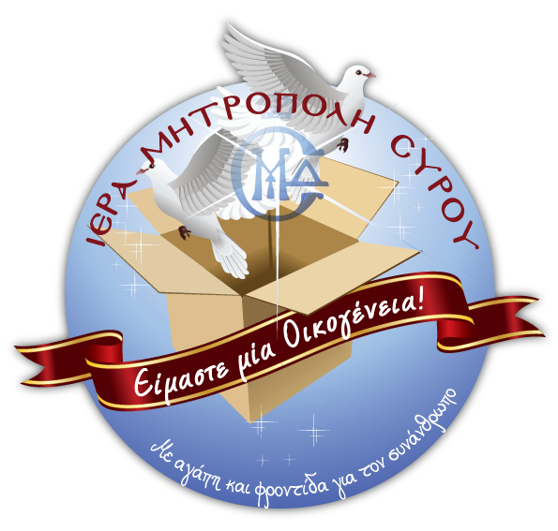

ΔΙΑΝΟΜΗ ΤΡΟΦΙΜΩΝ

Ανακοινώνεται στους εμπεριστάτους αδελφούς μας της Ιεράς Νήσου Τήνου ότι, ο Σεβασμιώτατος Ποιμενάρχης μας κ. Δωρόθεος Β’ αφουγκραζόμενος τις ποιμαντικές και άλλες ανάγκες και ανύστακτα εργαζόμενος για την ωφέλεια των συνανθρώπων μας, με μέριμνά του, θα πραγματοποιηθεί διανομή κατεψυγμένων κοτόπουλων, την
Δευτέρα 23 Οκτωβρίου, και ώρα 1 - 3 μ.μ.
στους χώρους της πρώην Εκκλησιαστικής Σχολής Τήνου σε άπορες και εμπερίστατες οικογένειες στα πλαίσια του προγράμματος της Ιεράς μας Μητροπόλεως
«ΕΙΜΑΣΤΕ ΜΙΑ ΟΙΚΟΓΕΝΕΙΑ».
Επιτροπή Κληρικών θα διανείμει τα τρόφιμα με διάκριση και εχεμύθεια στους αναξιοπαθούντας συνανθρώπους μας.

